1.5. Deformasiýalar we içki güýçler barada düşünje

Konstruksiýa güýç täsir edende ol konstruksiýada deformasiýa bolup geçýär. Ony şeýle göz öňüne getirip bolar, ýagny jisim birnäçe kiçi böleklerden durýar, güýjiň täsiri netijesinde olar biri-birinden süýşýärler olary yzyna getirmäge synanşýan güýje içki güýç diýilýär. Diýmek içki güýjiň bahasy daşky güýje bagly bolýar, ýöne içki güýç tükeniksiz artyp bilmeýär, şol sebäpden konstruksiýada döwülme prosesi bolup geçýär. Diýmek içki güýjiň nähili bahalara eýe bolýanyny bilmezden konstruksiýanyň berkligine baha berip bolmaýar. Içki güýçler kesikler usuly bilen hasaplanýar.

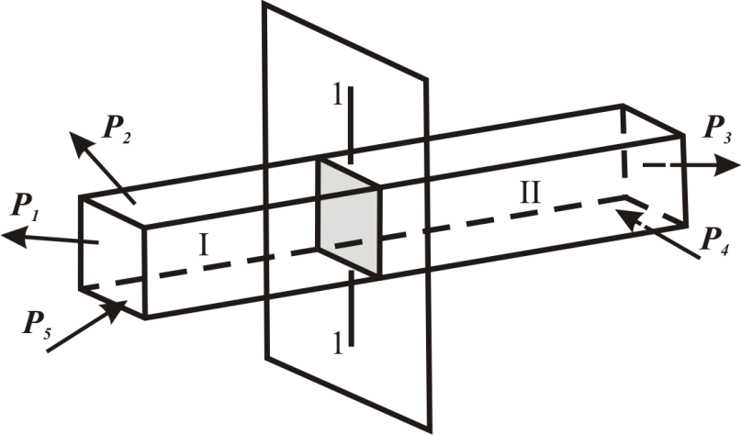
N_{z} – boý güýç
Q_{x}, Qy – kese güýç
M_{x}, M_{y}, M_{z} – egilme momenti
M_{t} – towlanma momenti

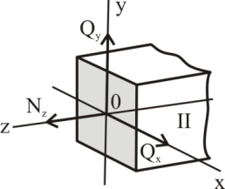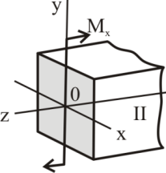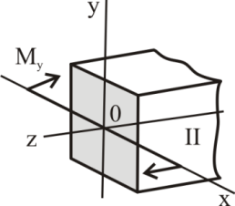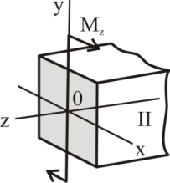

12-nji surat

Içki güýçleriň döredýän deformasiýalary

№ | Içki güýçler | Içki güýçleriň döretýän deformasiýalary | Şol deformasiýalara işleýän konstruksiýalar
1 | Normal ýa-da boý güýç N | Süýnme we gysylma | 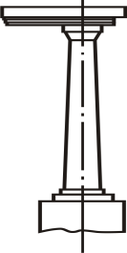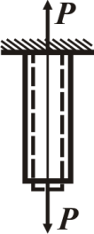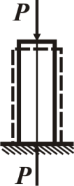
2 | Kese güýç ýa-da Q | Süýşme ýa-da orun üýtgeme | 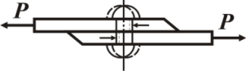
3 | Egiji moment Me | Egilme | 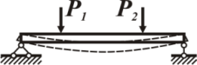
4 | Towlaýjy moment Mt | Towlanma | 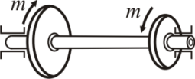

Islendik materialda içki atomlarynyň arasyndaky içki güýçler bolýar. Şu güýçleriň esasynda materialyň daşky täsir edýän güýçlere çydamlylyk ukyby kesgitlenilýär, döwülmä (ýagny döwülmejek bolýar) we şekiliniň hemde ölçegleriň üýtgemesine garşylyk görkezýär. Jisime daşky güýjüň täsir etmegi onuň içki güýçleriniň (köpelmegine ýada azalmagyna) üýtgemegine, ýagny goşmaça içki güýçleriň döremegine getirýär.
Materiallaryň garşylygy dersinde goşmaça içki güýçler öwrenilýär. Şol sebäpli içki güýçler (ýada içki güýjenmeler) diýlip, daşky güýjüň täsirinde konstruksiýanyň aýratyn bölekleriniň özara täsir güýçlerine düşünilýär. Bu düşünje jisime daşky güýç täsir edýänçe içki güýçleriň ýoklugy(döremeýändigi) bilen deňgüýçlidir. Şol sebäpli materiallaryň garşylygy kursunda jisimiň başlangyç ýagdaýy asuda (naprýažennyý ýagdaýda däl) diýlip gipoteza kabul edilýär.
Daşky güýçleriň täsir etmegi netijesinde deňagramly ýagdaýda bolan konstruksiýanyň elementine seredeliň (13-nji a surat). Daşky güýçleriň hataryna berlen täsir edýän güýçler we baglaşdyryjy reaksiýa güýçleri girýär.
13-nji surat.
Pikirimizde elementi I tekizlik bilen keseliň. Elementiň kesilen sag tarapy onuň çep tarapyna üçin täsir edýän daşky güýç hökmünde bolýar. Bitin element üçin bolsa bu içki güýçler bolýar. Bu güýçler ululygy boýunça deň we ugry boýunça bolsa çep bölegiň sag bölege täsir edýän güýjüň ugruna garşylyklydyr.
Umumy ýagdaýda, elementiň çep we sag bölekleriniň giňişlikdäki özara täsirini, I kesigiň islendik O nokadyna goýlan käbir R güýç we bu nokatdan geçýän käbir oka görä M momendi hökmünde göz öňüne getirip bolar (13-nji b, w suratlar).
R güýç esasy wektor, M moment bolsa geçirilen kesik boýunça täsir edýän güýçler ulgamynyň esasy momendi.
Pürsde döreýän içki güýçleri, pürsüň okuna perpendikulýar geçirilen kesikler boýunça kesgitlenilýär.
Esasy wektor R iki düzüjä dargadylýar: pürsüň oky boýunça ugrukdyrylan N boý güýji, we kese kesik boýunça täsir edýän T kese güýç (14-nji a surat). M moment hem iki düzüjä dargadylýar: M_{t} – towlaýjy moment, bu - kese kesik boýunça täsir edýän moment we M_{e} – kese kesige perpendikulýar bolan tekizlik boýunça täsir edýär we oňa egiji moment diýilýär.
14-nji surat.
N,T, M_{t} we M_{e} her bir içki güýçlere mahsus deformasiýalar bar. N – boý güýjüne dartma (ýada gysma) deformasiýasy, T kese güýje – süýşme deformasiýasy, towlaýjy moment M_{t} – towlanma we egiji moment M_{e} – bolsa egiji deformasiýalar degişlidir. Olary utgaşdyrmak bilen, mysal üçin gysylmany egiji bilen, egijini towlanma bilen we ş.m utgaşdyrmak bilen çylşyrymly garşylygy göz öňüne getirmek bolar.
N we M_{t} içki güýçler özleriniň diňe bir parametrleriý ýagny güýç ululygy boýunça häsiýetlendirilýär. T – kese güýç bolsa iki parametr boýunça häsiýetlendirilýär, mysal üçin: bu güýjüň ululygy we onuň ugry. T güýji pürsüň kese kesiginiň tekizliginde ýerleşen özara perpendikulýar bolan oklara parallel Q_{z} we Q_{y} düzüji güýçler bilen aňladylsa has amatly bolýar. M_{e} – egriji moment hem iki parametrleri boýunça häsiýetlendirilýär: adatça ony (egriji momendi) z we y oklaryna görä, düzüji iki sany M_{z} we M_{y} egriji momentlere dargadylýar.
Şu görnüşde, konstruksiýanyň islendik iki bölegi baş wektoryň N, Q_{z} we Q_{y} üç sany düzüjileri we seredilýän kese kesikde döreýän içki güýçleriň baş momendi M_{t}, M_{z} we M_{y} düzüjileri bilen häsiýetlendirilýär. Bu düzüjilere içki güýçleriň faktory ýada içki güýjenmeler (güýçler) diýilýär.

